DynamicArray містить атрибути:

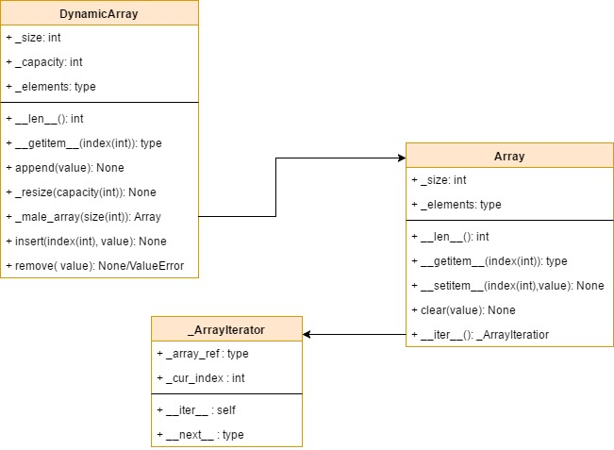

* _size – розмір динамічного ерею
* _capacity – ємність динамічного ерею
* _elements – елементи цього динамічного ерею

Методи:

* __len__ – визначається довжина або розмір динамічного ерею
* __getitem__ - повертає елемент із заданим індексом
* append – додає до динамічного ерею елементи
* _resize – змінює місткість динамічного ерею
* _make_array – повертає ерей
* insert – вставляє елемент на відповідний індекс
* remove – видаляє перший елемент зі вказаним значенням.

Array містить атрибути:

* _size – розмір ерею
* _elements – елементи цього динамічного ерею

Методи:

* __len__ – визначається довжина або розмір ерею
* __getitem__ - повертає елемент із заданим індексом
* __setitem__ - задає елемент із заданим індексом
* clear – значення усіх елементів прирівнюється заданому
* __iter__ - допоміжна функція для можливості ітерації ерею